Yannis Le Chevère – Arthur Chauvel – groupe e26 – Livrable 1 SAÉ 104

## Dépendances fonctionnelles :

### Dépendances fonctionnelles faibles :

* id_joueur → id_club
  + Un joueur ne peut appartenir qu'à un club au maximum.
* id_equipe → id_match
  + Une équipe peut participer à 0 ou 1 match à la fois en tant que locale ou visiteuse.
* id_match → id_equipe_locale, id_equipe_visiteur
  + Un match détermine quelles équipes jouent en tant que locale et visiteuse.
* id_equipe → id_club
  + Une équipe ne peut appartenir qu’à un seul club au maximum.
* {id_match, couple_année} → nom_ligue
  + Le couple id_match, couple_année appartient au minimum à aucune ligue et au maximum à une ligue.

### Dépendances fonctionnelles fortes :

* id_club → nom_club, acronyme
  + L’ID d’un club détermine son nom et son acronyme
* id_equipe → nom_equipe, entraineur
  + Une équipe est identifiée de manière unique par son ID, qui détermine son nom et son entraîneur.
* id_joueur → nom_joueur, prenom_joueur, date_naissance, pays_naissance, poids_joueur, taille_joueur
  + L’identifiant unique d’un joueur détermine toutes ses caractéristiques personnelles.
* {id_joueur, id_club} → date_debut, date_fin
  + Un couple joueur, club n’est associé qu' à une seule date de début et fin de contrat.
* id_match → jour, heure, equipe_vainqueur
  + L’identifiant d’un match détermine sa date, son heure et l’équipe qui a remporté le match.
* {id_joueur, id_match} → nb_cartons_jaunes, nb_cartons_rouges, minute_entree, minute_sortie, nb_minutes_jouees, no_joueur
  + Les statistiques d’un joueur pour un match sont donnés par le couple d’identifiants de la classe joueur et de la classe match.
* {id_match, nom_ligue, couple_années} → compo_equipe_locale, compo_equipe_visiteur, nb_buts_equipe_locale, nb_buts_equipe_visiteur
  + Les statistiques d’un match sont donnés par le triplet d’identifiants de la classe Match, de la classe Ligue et de la Classe Saison.
* id_joueur → id_equipe
  + Un joueur appartient à seule équipe
* id_equipe → nom_ligue
  + Une équipe n’appartient qu'à une seule ligue.

## 

## Diagramme de classe :

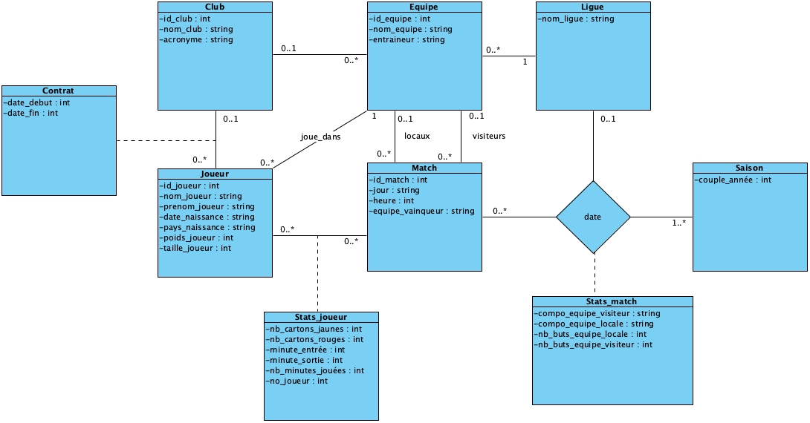

## 

## 

## Règles de gestion :

1. Une équipe appartient à une seule ligue à la fois.

2. Une équipe appartient à 0 ou un club.

3. Un joueur peut jouer dans plusieurs équipes au cours de sa carrière.

4. Un joueur peut signer plusieurs contrats (par exemple, pour différents clubs).

5. Un match doit toujours être associé à une saison.

6. Les statistiques des joueurs et des matchs sont directement associées aux matchs correspondants.

7. Une équipe peut être locale ou visiteuse dans un match, mais pas les deux à la fois.

8. Les statistiques d’un joueur incluent des informations spécifiques comme les cartons, les minutes jouées et les moments d’entrée et de sortie.

9. Une saison est identifiée par une année précise (ou un couple d’années).

10. Les statistiques d’un match incluent la composition des équipes et le nombre de buts pour chaque équipe.

## 

## Commentaires :

1. Nous avons choisi de mettre la classe association Contrat entre Club et joueur car, pour nous le joueur signe un contrat avec un club et est ensuite placé dans un équipe qui appartient au club, si il veut renouveler le contrat alors, la date_fin devient une nouvelle date_debut.
2. Nous avons choisi de faire une association ternaire entre Ligue, Saison et Match car associer Ligue et Match sans associer Saison serait pour nous source de problèmes puisque un match entre 2 équipes pourrait être joué dans la même ligue et cela pourrait créer des doublons dans la base de données.
3. Nous avons choisi de mettre la classe Stats_match en classe association de l’association ternaire de Match, Saison et Ligue car c’est le triplet {id_match, nom_ligue, couple_années} qui différencie chaque match même si 2 équipes peuvent s’affronter plusieurs fois ce ne peut pas être la même année et dans la même saison.
4. Nous avons choisi de mettre la classe Stats_joueur en classe association de Joueur et Match car c’est le couple {id_joueur, id_match} qui différencie chaque joueur dans un match car plusieurs joueurs jouent dans le même match et un joueur peut jouer plusieurs matchs.
5. Nous avons choisi de faire une double association entre Equipe et Match car à chaque match il y a 2 équipes, les visiteurs et les locaux.